Поисково-спасательные катера

РЕЙДОВЫЕ КАТЕРА
КОМПЛЕКСНОГО АВАРИЙНО-СПАСАТЕЛЬНОГО ОБЕСПЕЧЕНИЯ

НАЗНАЧЕНИЕ Водолазное обеспечение подводно- технических работ на глубинах 60 мет- ров при волнении моря до 3 баллов, проведение водолазных спусков и работ 2 водолазами одновременно в шланго- вом снаряжении с расходом воздуха 120 л/мин.  Проведение декомпрессии, воздушных, кислородных и гелиевых режимов лечебной рекомпрессии в барокамере.  Участие в аварийно-спасательных, судоподъемных и гидро-технических работах и обследование дна акваторий, затонув-ших объектов, подводной части корпусов судов, кораблей и гидротехнических сооружений.  Тушение пожаров на кораблях, судах, плавучих объектах и береговых сооружениях высотой до 30 м, доступных для подхода с воды.  Откачка воды из затопленных отсеков.  Выполнение осмотровых и обследовательских работ при помощи ТНПА. |  |  | Поиск затонувших объектов на глубинах до 150 метров при помощи буксируемого гидролокатора.  Поиск находящихся за бортом людей при помощи теплови-зионной системы ночного видения.  Выдача электропитания на авариный объект, корабль или судно.

Корабельный состав по состоянию на 01.01.2017 г.

Тип | Проект | Построено | КСФ | КТОФ | ДКБФ | КЧФ | ККФл
РВК | 23040 | 18 + 4 | 2 + 4 | ─ | 8 | 6 | 2
Всего единиц в строю |  | 18 | 2 | ─ | 8 | 6 | 2

РВК проекта 23040

АО "Завод Нижегородский теплоход" г. Бор

Наименование | БН | ЗН | Флот | Базирование | Год |  | Наименование | БН | ЗН | Флот | Базирование | Год
РВК-764 | - | 1101 | ЧФ | Новороссийск | 2014 |  | РВК-2163 | - | 1112 | БФ | Балтийск | 2015
РВК-762 | - | 1102 | ЧФ | Новороссийск | 2014 |  | РВК-2166 | - | 1113 | БФ | Балтийск | 2015
РВК-767 | - | 1103 | ЧФ | Новороссийск | 2014 |  | РВК-2167 | - | 1114 | БФ | Балтийск | 2015
РВК-771 | - | 1104 | ЧФ | Новороссийск | 2014 |  | РВК-2164 | - | 1115 | БФ | Балтийск | 2015
РВК-933 | - | 1105 | КФл | Астрахань | 2014 |  | РВК-2165 | - | 1116 | БФ | Балтийск | 2015
РВК-946 | - | 1106 | КФл | Астрахань | 2014 |  | РВК-1229 | - | 1117 | СФ | Североморск | 2016
РВК-1045 | - | 1107 | ЧФ | Севастополь | 2015 |  | РВК-1230 | - | 1118 | СФ | Североморск | 2016
РВК-1064 | - | 1108 | БФ | Ломоносов | 2014 |  |  | - | 1119 | СФ
РВК-1102 | - | 1109 | БФ | Ломоносов | 2014 |  |  | - | 1120 | СФ
РВК-1112 | - | 1110 | ЧФ | Севастополь | 2015 |  |  | - | 1121 | СФ
РВК-2162 | - | 1111 | БФ | Балтийск | 2015 |  |  | - | 1122 | СФ

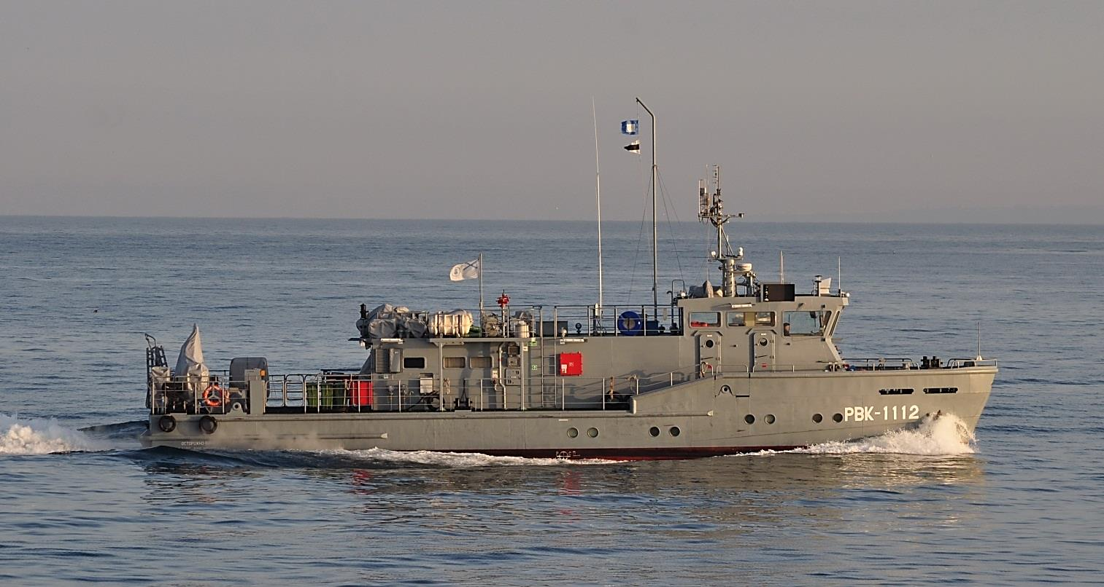

100/118 т | 28,05,51,5 м | 2600 л. с. | 13,7/10,0 уз | 200 миль (10) | - | 5 суток | 3+5 человек
1 ЭЛГК-М, водолазный комплекс с декомпрессионной камерой (60 м) и водолазным снаряжением СВУ-5-2 (2), 2350 м³/ч ПЛС,
устройство подъема людей из воды, рабочий катер РИБ "Фаворит-500" (4 чел./800 кг), ТНПА, БГБО и др.

504
Поисково-спасательные катера

ВОДОЛАЗНЫЕ КАТЕРА

НАЗНАЧЕНИЕ | Производство и обеспечение водо-  лазных работ на глубине до 60 м на  открытых рейдах, в гаванях, прибреж-  ных районах морей, реках и озерах.  Участие в специальных и аварийных  операциях в акватории ВМБ в объеме установленных на катерах средств.
Выполнение обследовательских работ с помощью ТНПА,
ГБО и многолучевого эхолота.
Проведение гипербарической оксигенации в объеме устано-
вленного на катерах оборудования.
Участие в судоподъемных и гидротехнических операциях в
объеме установленного на катерах оборудования.
Решение ряда других задач.

Корабельный состав по состоянию на 01.01.2017 г.

Тип | Проект | Построено | КСФ | КТОФ | ДКБФ | КЧФ | ККФл
РВК | 14157 | 8-1 | 1 | 2 | 1 | 2 | 1
РВК | 14152
РВК | РВ-376У
Всего единиц в строю |  | 7 | 1 | 2 | 1 | 2 | 1

РВК проекта 14157

*АО "Судостроительный завод им. Октябрьской революции" г. Благовещенск
*"Московский судостроительный и судоремонтный завод" г. Москва + "Верфь братьев Нобель" г. Рыбинск
*"Канонерский судоремонтный завод" + "Северная верфь" г. Санкт-Петербург

Наименование | БН | ЗН | Флот | Базирование | Год |  | Наименование | БН | ЗН | Флот | Базирование | Год
РВК-000* | - | 101 | ТОФ | Корсаков | 2013
РВК-981* | - | 102 | ТОФ | Хабаровск | 2013
РВК-2156* | - | 103 | - | ПС ФСБ РФ | 2015
РВК-2157* | - | 104 | СФ | Росляково | 2015
РВК-2158* | - | 105 | КФл | Самара | 2015
РВК-2159* | - | 106 | ЧФ | Ростов-на-Дону | 2015
РВК-1148* | - | 107 | БФ | Кронштадт | 2015
РВК-1149* | - | 108 | ЧФ | Новороссийск | 2015

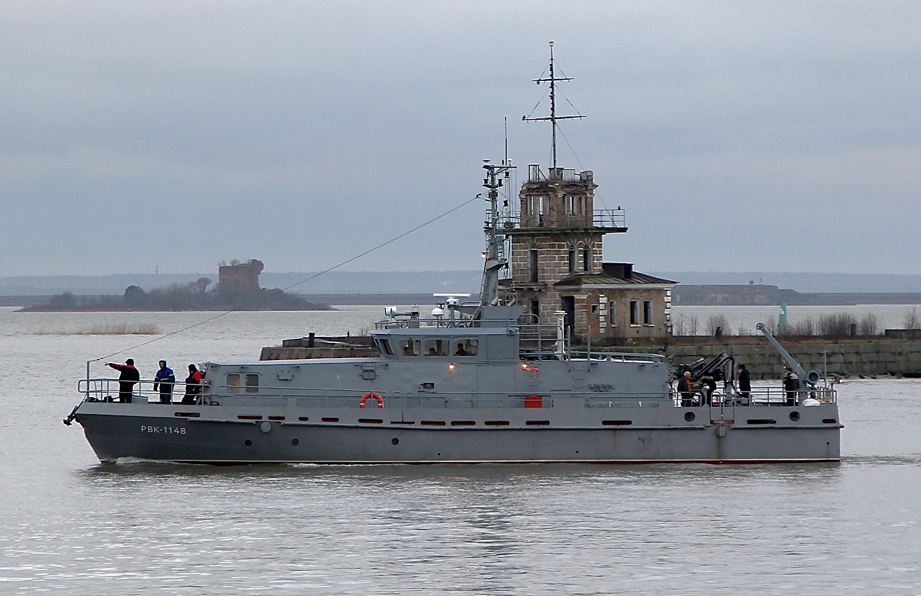

82,0 т | 25,04,81,4 м | 1416 л. с. | 12,0 уз | 200 миль (12) | - | 5-7 суток | 8 человек
1 ЭЛГК (4,1-3,0 т/0,41-0,59 м), 1 водолазный комплекс (1 барокамера – 60 м), 1 лодка (6 чел.), ТНПА, ГБО, многолучевой эхолот и др.

505

